НАЦИОНАЛЬНИЙ ТЕХНИЧЕСКИЙ УНИВЕРСИТЕТ УКРАИНЫ

“КИЕВСКИЙ ПОЛИТЕХНИЧЕСКИЙ ИНСТИТУТ”

ФИЗИКО-ТЕХНИЧЕСКИЙ ИНСТИТУТ

# Кафедра физико–технических средств защиты информации

Лабораторная работа

по предмету Обработка широкополосных сигналов

Представление сигналов в базисе несинусоидальных ортогональных функций

#### Выполнил студент гр. ФЕ-21

#### Коваленко А.С.

Киев 2008

# Введение

# Представление сигналов в базисе несинусоидальных ортогональных функций. Обобщенный ряд Фурье. Функции Радемахера. Представление сигнала с конечной энергией в базисе функций Хаара.

Цель работы: Изучение особенностей кусочно-постоянных ортогональных функций Радемахера и Хаара. Получение практических навыков расчета спектров сложных сигналов, используя преобразование Хаара.

## Теоретические сведения

Обобщенный ряд Фурье

Обобщенный ряд Фурье сигнала в выбранном базисе для сигнала с конечной энергией



может быть представлен в виде ряда

,



где – коэффициент разложения, определяющий спектр сигнала; – система ортонормированных вещественных функций (базис), причем для произвольных функций, ортонормированных на интервале , можно записать



Коэффициенты разложения определяются следующим образом



.



Для минимизации времени вычислений необходимо выбирать систему базисных функций по возможности более согласованную по форме с исследуемым сигналом. Причем необходимо также учитывать возможность более простой аппаратной или программной реализации базиса. Для импульсных сигналов представляет интерес разложение в базисах функций Хаара, Уолша и др.



# Дискретное преобразование Фурье (ДПФ)

Спектральная плотность дискретного сигнала определяется выражением



, (1.1)



где n – номер дискретного отсчета непрерывной функции; - период дискретизации непрерывной функции x(t).



Согласно выражению (1.1) спектр дискретного сигнала сплошной. Но таковым он бывает только лишь при условии, что объем выборки дискретного сигнала бесконечен. В приложениях выборка отсчетов сигнала всегда конечномерна. Кроме того, по многим причинам желательно вычислять преобразование Фурье на ЭВМ. Это означает, что конечномерной является не только выборка дискретных отсчетов сигнала, но и соответствующее этой выборке число гармоник спектра дискретного сигнала.

Каждая спектральная линия состоит из амплитудной и фазовой составляющих. Следовательно, из N данных отсчетов можно получить амплитуды и фазы для N/2 дискретных частот, которые находятся в интервале от до , где - частота дискретизации равная .



Соответствующие спектральные линии повторяются в интервале от до . В области от до можно построить N линий для частот



,



где k = 0, 1, …, N –1. Если в уравнении (1.1) заменить на, то получим уравнение полностью дискретное как по времени, так и по частоте и поэтому удобное для вычислений на ЭВМ.



;



,



где k = 0, 1, …, N –1.

Выражение для обратного ДПФ следующее:

,



где n = 0, 1, …, N –1.

Быстрое преобразование Фурье (БПФ)

Классические формы прямого и обратного ДПФ просты и легко реализуемы на ЭВМ. Однако их практическое применение ограничивается большими объемами вычислений, которые растут в квадратичной зависимости от объема выборки . Так, если число отсчетов временной функции составляет N, то полный спектр-мерной последовательности дискретных сигналов определяется посредством приблизительно комплексных операций умножения и сложения. При достаточно больших может оказаться, что ресурса даже высокопроизводительных ЭВМ недостаточно для вычисления спектра в реальном времени (т.е. в темпе поступления входных данных). Существуют различные способы сокращения объема вычисления при определении дискретно спектра, которые приводят к алгоритмам быстрого преобразования Фурье. Алгоритмы БПФ основаны на устранении избыточности вычислений. Покажем на примере.



Допустим, что нужно рассчитать число А

А = ac + ad + bc + bd

В записанном виде расчет содержит четыре операции умножения и три сложения. Если число А нужно считать много раз для разных множеств данных, то его представляют в эквивалентной форме:

А = (a+b) (c+d)

которая требует выполнения лишь одной операции умножения и двух операций сложения.

Основная идея БПФ заключается в разделении исходной - точечной последовательности входных сигналов на две более короткие последовательности, ДПФ которых можно скомбинировать таким образом, чтобы получилось ДПФ исходной - точечной последовательности. Так, например, если – четное, а исходная - точечная последовательность разбита на две - точечные последовательности, то для вычисления искомого - точечного ДПФ потребуется комплексных операций умножения, т.е. вдвое меньше по сравнению с прямым вычислением ДПФ. Здесь множитель равен числу умножений, необходимых для определения - точечного ДПФ, а множитель 2 соответствует двум ДПФ, которые должны быть вычислены. Эту операцию можно повторить, вычисляя вместо - точечного ДПФ две точечные ДПФ (предполагая, что – четное) и сокращая тем самым объем вычислений еще в два раза. Выигрыш в два раза является приблизительным, поскольку не учитывается, каким образом из ДПФ меньшего размера образуется искомое - точечное ДПФ.



# Функции Радемахера и их представление

Функции Радемахера составляют неполную систему ортонормированных функций, что ограничивает их применение. Но их широкое использование обусловлено тем, что на их основе можно получить полные функций, например, Хаара и Уолша. Непрерывная Функция Радемахера с индексом m, которая обозначается как rad(m,x), имеет вид последовательности прямоугольных импульсов, содержит периодов на полуоткрытом интервале [0;1) и принимает значения +1 или –1. Исключением является rad (0,x), которая имеет вид единичного импульса. Функции Радемахера периодические с периодом 1, т.е. rad(m,x) = rad(m,x+1). Кроме того, они периодические и на более коротких интервалах: , , Их можно получить с помощью рекуррентного соотношения: ,



Получить функции Радемахера можно также с помощью следующего соотношения:



#### Первые четыре функции Радемахера представлены на рис.1.1 а, б



а) б)

Рис. 1.1. Первые четыре непрерывные функции Радемахера:

a) на интервале [0; 1); б) на интервале [-0.5; 0.5);

Пример разложения функции f(x) в базисе функций Радемахера, используя общую формулу (1.2) представлен на рис 1.2.

, (1.2)



где



Рис.1.2. Пример разложения в базисе функций Радемахера.

Дискретные функции Радемахера

Дискретные функции Радемахера являются отсчетами непрерывных функций Радемахера. Каждый отсчет расположен в середине связанного с ним элемента непрерывной функции. Обозначаются дискретные функции Радемахера как Rad(m,x). Для дискретных функций Радемахера удобно использовать матрицу, каждая строка которой является дискретной функцией Радемахера. Например, для третьей диады (m=3) имеем: (для удобства обозначим “+1” как “+”, а “–1” как “–” )

Rad(0,x)

Rad(1,x)

Rad(2,x)

Rad(3,x)



# Функции Хаара и их представление

Множество непрерывных функций Хаара составляет периодическую, ортонормированную и полную систему функций. Широкое распространение функции Хаара получили в вэйвлет-анализа и сжатии изображений. Рекуррентное соотношение, которое дает возможность сформировать непрерывную функцию , имеет вид:



где и , N – общее количество функций.



# Первые восемь функций Хаара представлены на рис. 1.3.



Рис.1.3. Первые восемь непрерывных функции Хаара.

Дискретные функции Хаара

По аналогии с дискретными функциями Радемахера дискретные функции Хаара являются отсчетами непрерывных функций Хаара. Каждый отсчет расположен в середине связанного с ним элемента непрерывной функции. Обозначаются дискретные функции Хаара как .



## Построим матрицу дискретных значений функций Хаара для , в которой каждая строка отвечает соответствующей функции.



Нar(0,0,x)

Har(0,1,x)

Har(1,1,x)

Har(1,2,x)

Har(2,1,x)

Har(2,2,x)

Har(2,3,x)

Har(2,4,x)



При цифровой обработке сигналов, вэйвлет-анализе, сжатии изображений, анализе и синтезе логических функций, часто применяются ненормированные функции Хаара, которые на отдельных участках принимают одно из трех значений +1; 0; –1.

Преобразование Хаара

Любую интегрируемую на интервале функцию можно представить рядом Фурье по системе функций Хаара:



, где (1.3)



с коэффициентами

. (1.4)



Домашнее задание

1. Выражения для непрерывных функций Радемахера



1. Матрица для системы дискретных функций Радемахера при N = 5.

|  |  |  |  |  |  |  |  |  |  |  |  |  |  |  |  |  |  |  |  |  |  |  |  |  |  |  |  |  |  |  |  |  |
| --- | --- | --- | --- | --- | --- | --- | --- | --- | --- | --- | --- | --- | --- | --- | --- | --- | --- | --- | --- | --- | --- | --- | --- | --- | --- | --- | --- | --- | --- | --- | --- | --- |
| Rad(0,t) | 1 | 1 | 1 | 1 | 1 | 1 | 1 | 1 | 1 | 1 | 1 | 1 | 1 | 1 | 1 | 1 | 1 | 1 | 1 | 1 | 1 | 1 | 1 | 1 | 1 | 1 | 1 | 1 | 1 | 1 | 1 | 1 |
| Rad(1,t) | 1 | 1 | 1 | 1 | 1 | 1 | 1 | 1 | 1 | 1 | 1 | 1 | 1 | 1 | 1 | -1 | -1 | -1 | -1 | -1 | -1 | -1 | -1 | -1 | -1 | -1 | -1 | -1 | -1 | -1 | -1 | -1 |
| Rad(2,t) | 1 | 1 | 1 | 1 | 1 | 1 | 1 | 1 | -1 | -1 | -1 | -1 | -1 | -1 | -1 | -1 | 1 | 1 | 1 | 1 | 1 | 1 | 1 | 1 | -1 | -1 | -1 | -1 | -1 | -1 | -1 | -1 |
| Rad(3,t) | 1 | 1 | 1 | 1 | -1 | -1 | -1 | -1 | 1 | 1 | 1 | 1 | -1 | -1 | -1 | -1 | 1 | 1 | 1 | 1 | -1 | -1 | -1 | -1 | 1 | 1 | 1 | 1 | -1 | -1 | -1 | -1 |
| Rad(4,t) | 1 | 1 | -1 | -1 | 1 | 1 | -1 | -1 | 1 | 1 | -1 | -1 | 1 | 1 | -1 | -1 | 1 | 1 | -1 | -1 | 1 | 1 | -1 | -1 | 1 | 1 | -1 | -1 | 1 | 1 | -1 | -1 |
| Rad(5,t) | 1 | -1 | 1 | -1 | 1 | -1 | 1 | -1 | 1 | -1 | 1 | -1 | 1 | -1 | 1 | -1 | 1 | -1 | 1 | -1 | 1 | -1 | 1 | -1 | 1 | -1 | 1 | -1 | 1 | -1 | 1 | -1 |

1. Графики функций от до .

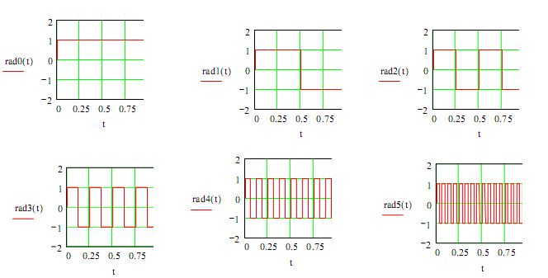

1. Выражение для нормированных функций Хаара.

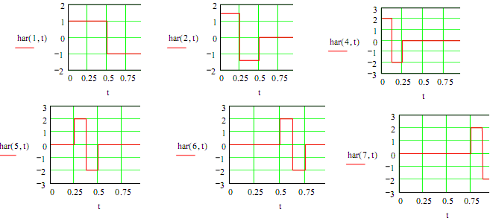

1. Графики нормированных функций от до .



1. Графики ненормированных функций от до .

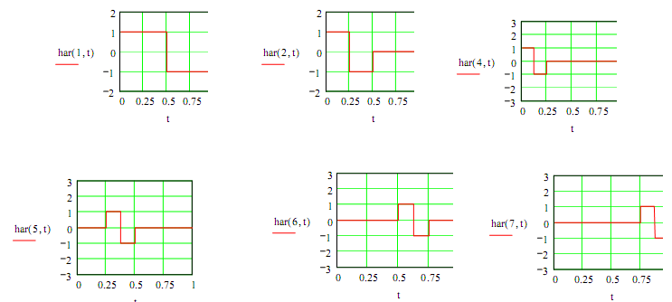

##### Выполнение работы

1. Используя преобразование Хаара рассчитаем амплитудный и фазовый спектр заданного сигнала

А. Используем нормированные функции Хаара.

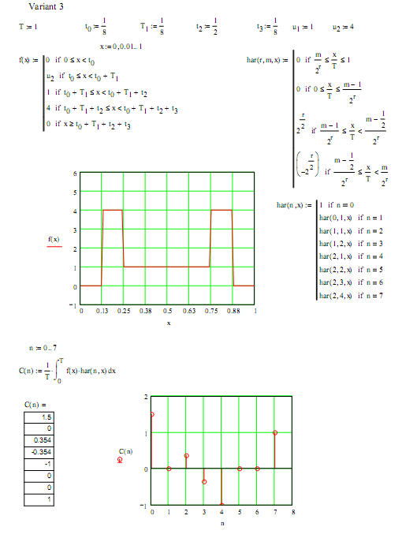

Б. Используем ненормированные функции Хаара

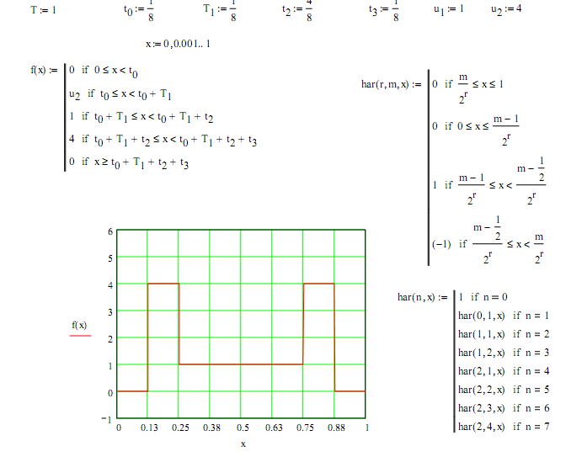

1. Синтезируем заданный сигнал и построим графики для обоих случаев

А. Используем нормированные функции Хаара



Б. Используем ненормированные функции Хаара



Выводы по работе

# В данной лабораторной работе мы изучили особенности кусочно-линейных ортогональных функций Радемахера и Харра. Получили выражения для непрерывных функций Харра и Радемахера, построили графики этих функций. Построили матрицу для системы дискретных функций Радемахера при N = 5. Для функций Харра задали и построили графики нормированных и ненормированных функций. Получили практические навыки расчета спектров сложных сигналов, используя преобразование Хаара, найдя амплитудный и фазовый спектры заданного сигнала. После синтезирования сигналов, в случае нормированных функций Харра, получили исходный сигнал только после перехода на нормированное время. Это объясняется погрешностью программных расчетов. В случае же нормированных функций, заданный сигнал получить не удалось из-за, опять же, программных погрешностей вычисления.